**UNIVERSIDAD ESCUELA COLOMBIANA DE**

**INGENIERÍA JULIO GARAVITO**

**PROYECTO**

**TÍTULO**

GameHub Connect

**AUTORES**

Andrés Felipe Chavarro Plazas

Jesús Alfonso Pinzón Vega

**CARRERA**

Ingeniería de Sistemas

**ASIGNATURA**

Modelos y Bases de Datos (MBDA)

**MAESTROS ASESORES**

Ing. María Irma Díaz Rozo

Ing. Rodrigo Humberto Gualtero Martínez

**BOGOTÁ D.C.**

Sábado, 9 de Marzo de 2024

**TABLA DE CONTENIDO**

1. IDENTIFICACIÓN 2

2. INTRODUCCIÓN 2

2.1. Tema del Proyecto 2

2.2. Organización 3

2.2.1. Nombre 3

2.2.2. Misión 4

2.2.3. Visión 4

2.2.4. Valores 4

2.2.5. Logo 5

2.2.6. Interesados 5

3. DESCRIPCIÓN DEL PROYECTO 6

3.1. Problema 6

3.2. Objetivos 7

3.3. Alcance 7

3.4. Factores Críticos de Éxito 8

4. PRINCIPALES HITOS DEL PROYECTO 10

5. GLOSARIO 13

6. BIBLIOGRAFÍA 14

# IDENTIFICACIÓN

|  |  |  |
| --- | --- | --- |
| **Proyecto** | | GameHub Connect |
| **Autores** | | Andrés Chavarro, Jesús Pinzón |
| **Historia** | | |
| **Número** | **Semana** | **Descripción** |
| **01a** | S03 | Propuesta inicial del proyecto. |
| **01b** | S05 | Modelo Conceptual General (MCG) y Consultas Gerenciales (CG).  Actualización del entregable considerando:   * Creación del MCG: Identificamos y definimos los conceptos y actores más importantes para modelar la idea de negocio. * Creación de CG: Definimos las responsabilidades de cada actor y las consultas más relevantes según la perspectiva del gerente de GameLink con el detalle. |
| **01c** | S07 | Modelo Conceptual Extendido (MCE), Modelo de Funciones (MFU) y Consultas Operativas (CO).  Actualización del entregable considerando:   * Mejoras en el MCG: Agregamos nuevos conceptos con sus definiciones, relaciones y multiplicidades. Identificamos y coloreamos los Grandes Conceptos (GC) y definimos las áreas de negocio (5). * Creación del MCE: Definimos los atributos necesarios para cada uno de los conceptos con sus respectivas restricciones de tipos de datos, tamaño y cantidad. Agregamos las definiciones de los nuevos tipos de datos. * Creación del MFU: Definimos las responsabilidades de cada actor y sus funciones asociadas con los GC. * Creación de CO: Creamos las consultas de cada actor asociadas a su interacción con la plataforma. Incluimos el detalle para cada una. |
| **02a** | S09 | Modelo Lógico (ML).  Actualización del entregable considerando:  [descripción de cambios] |
| **02b** | S11 | Modelo Lógico (ML).  Actualización del entregable considerando:  [descripción de cambios] |
| **02c** | S13 | Modelo Físico (MF).  Actualización del entregable considerando:  [descripción de cambios] |
| **03a** | S17 | Propuesta final del proyecto. |

# INTRODUCCIÓN

## Tema del Proyecto

En el vertiginoso mundo de los videojuegos, la interacción entre usuarios, la compra y venta de juegos, así como la búsqueda de nuevos títulos, son aspectos fundamentales que contribuyen a enriquecer la experiencia de los jugadores. Con el crecimiento exponencial de la industria de los videojuegos y el surgimiento de plataformas en línea cada vez más sofisticadas, surge la necesidad de crear sistemas que faciliten estas actividades de manera eficiente y satisfactoria.

Por tal motivo, el presente proyecto tiene por objetivo **facilitar el intercambio de videojuegos** entre diferentes usuarios, con el fin de que puedan adquirir aquellos que todavía no tienen o aquellos que no les fue posible comprar inicialmente por su alto costo. Esta plataforma se concibe como un espacio dinámico y completo que busca ofrecer una experiencia de usuario excepcional, al proporcionar un espacio para el intercambio de juegos, así como herramientas intuitivas para la gestión de inventarios, la comunicación entre usuarios y la creación de comunidades en torno a los videojuegos.

Para alcanzar este objetivo, se emplearán las últimas tecnologías y metodologías de **desarrollo de software**, garantizando la escalabilidad, seguridad y eficacia del sistema. El diseño de esta plataforma se enfocará en satisfacer las necesidades cambiantes de los usuarios y adaptarse al constante crecimiento del mercado de los videojuegos en línea.

Cabe mencionar que la información necesaria para el proyecto se obtendrá en gran parte de los **datos proporcionados por los usuarios** registrados en la plataforma, tales como publicaciones, transacciones de intercambio, listas de deseos y comentarios. No obstante, también usaremos las APIs de los videojuegos para acceder a detalles actualizados sobre los títulos disponibles, al mismo tiempo que realizaremos investigaciones de mercado para comprender las tendencias y preferencias de los jugadores.

En síntesis, la creación de esta plataforma representa un paso crucial para proporcionar a los aficionados de los videojuegos un entorno en línea rico y dinámico, donde puedan interactuar con otros usuarios y descubrir nuevas experiencias de juego de manera sencilla y emocionante.

## Organización

### Nombre

El nombre de nuestro proyecto es **“GameHub Connect”**, el cual se traduce textualmente como “Conexión del Centro de Juegos”. En primer lugar, **"GameHub"** evoca la idea de un medio centralizado o punto de encuentro para los entusiastas de los videojuegos, lo que sugiere una plataforma integral que reúne una amplia variedad de contenido sobre los videojuegos. Por su parte, el término **"Connect"** refuerza la idea de conexión, indicando que la plataforma facilitará la interacción entre los usuarios, así como la conexión con nuevos juegos y experiencias. Además, el nombre comunica de manera clara y efectiva la propuesta de valor del proyecto como un centro de intercambio en línea para los amantes de los videojuegos.

Por otra parte, el nombre de nuestra organización es **“GameLink”**, el cual se compone de las palabras **"Game"** y **“Link”**, donde la primera evoca directamente al mundo de los videojuegos, mientras que "Link" sugiere conexión e interacción. Esto refleja precisamente el propósito de la empresa: proporcionar un punto de comunicación para los jugadores, donde puedan interactuar entre sí, compartir experiencias y descubrir nuevos juegos. Además, "GameLink" es fácil de recordar y pronunciar, lo que lo hace ideal para establecer una marca sólida y memorable en la mente de los usuarios.

### Misión

Facilitar el intercambio de videojuegos, conectando a jugadores de todo el mundo.

### Visión

Ser el epicentro global del intercambio de juegos, ofreciendo la mejor experiencia en línea.

### Valores

Los valores de la empresa son los siguientes:

* **Innovación:** Buscamos constantemente nuevas formas de mejorar y enriquecer la comunicación en línea para nuestros usuarios.
* **Integridad:** Nos comprometemos a actuar con honestidad, transparencia y ética en todas nuestras operaciones y relaciones comerciales.
* **Pasión:** Compartimos una profunda pasión por los videojuegos y nos esforzamos por transmitir esa pasión en todo lo que hacemos.
* **Comunidad:** Valoramos y respetamos la diversidad de nuestra comunidad de jugadores y nos esforzamos por crear un entorno inclusivo y acogedor para todos.
* **Excelencia:** Nos comprometemos a ofrecer un servicio de la más alta calidad y a superar las expectativas de nuestros usuarios en todo momento.
* **Colaboración:** Reconocemos la importancia de trabajar juntos, tanto dentro de la empresa como con socios externos, para alcanzar nuestros objetivos comunes.

### Logo

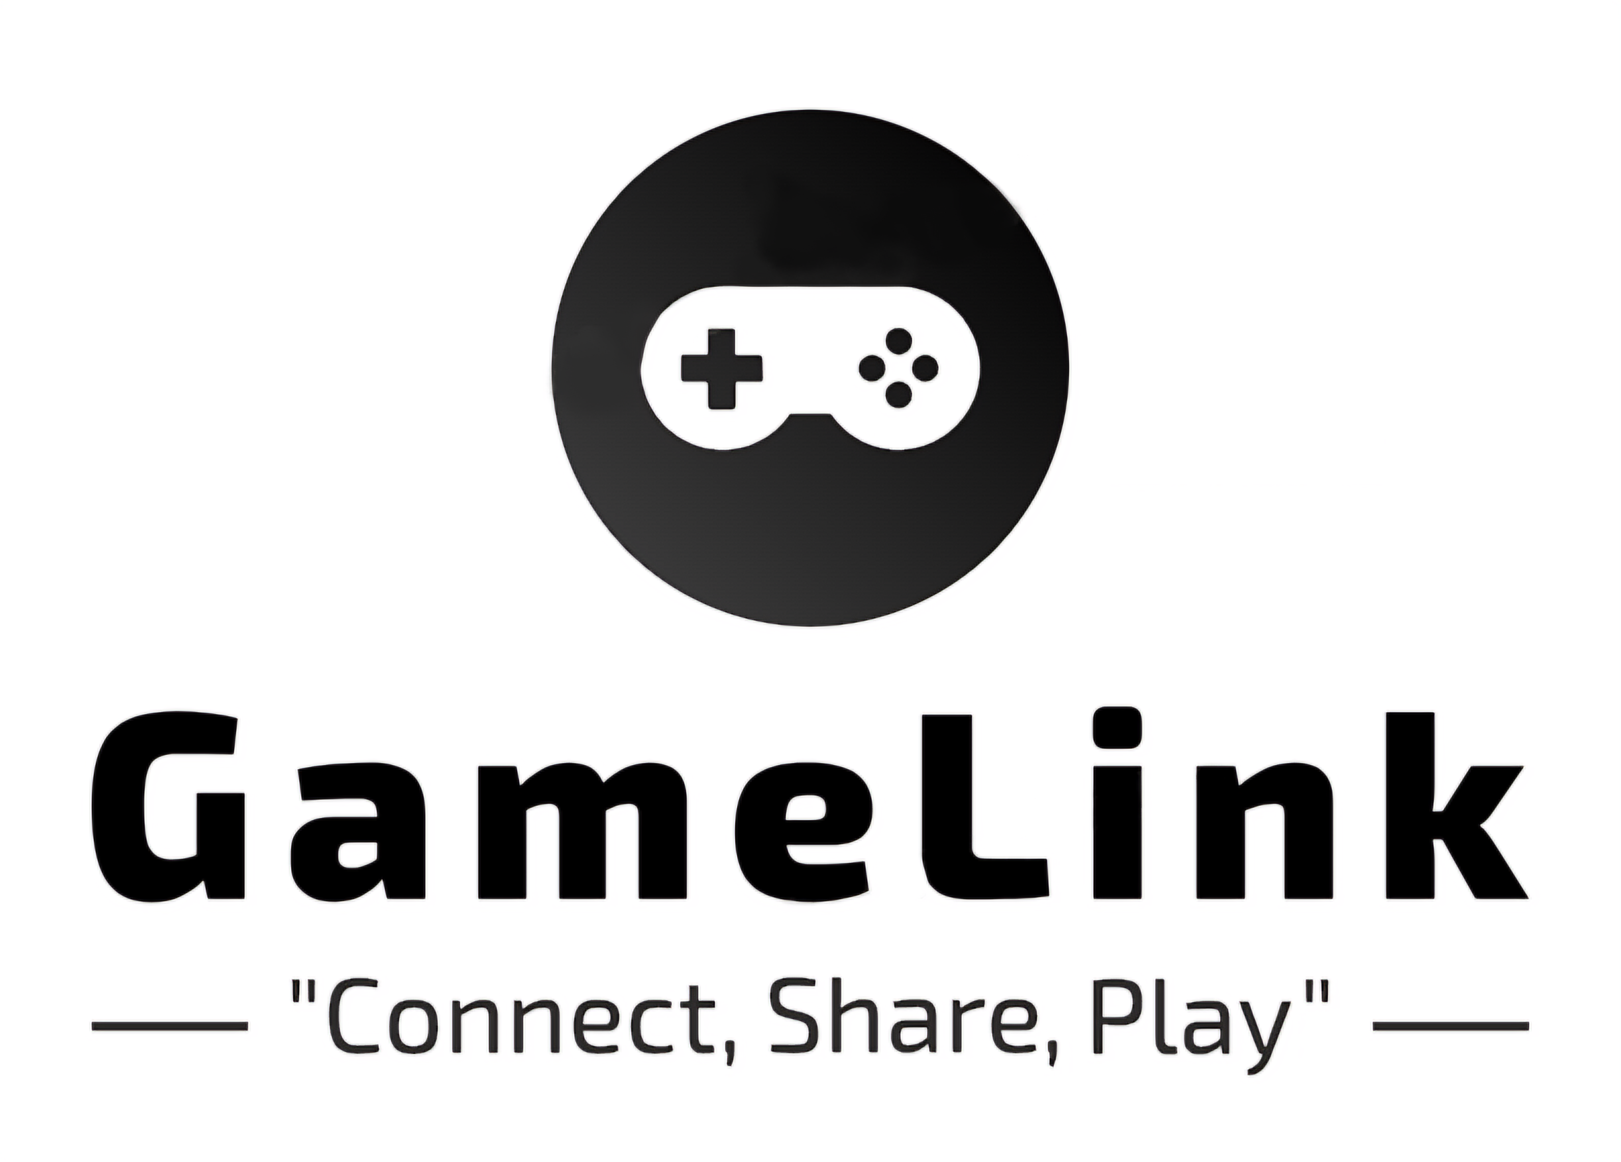

*Imagen 2. Logo de la Organización*

Este logo representa nuestra identidad de marca con el símbolo de un control de consola clásico, con el cual se puede identificar fácilmente la comunidad gamer. Además, está escrito el lema **“Conectar, Compartir, Jugar”** en inglés, cuyo propósito es reflejar de forma clara nuestra misión como organización.

### Interesados

Los principales interesados y patrocinadores del proyecto serán:

* **Usuarios:** Los jugadores profesionales, entusiastas, novatos, coleccionistas y tiendas que deseen intercambiar videojuegos para obtener nuevos títulos o deshacerse de los que ya no usan.
* **Plataformas de Videojuegos:** Empresas o sitios web interesados en vender o intercambiar sus productos a través de nuestra plataforma.
* **Inversionistas:** Personas o entidades que podrían estar interesadas en financiar nuestra startup.
* **Reguladores y Autoridades:** Regiones, países, estados, y/o instituciones que, dependiendo su jurisdicción, nos soliciten cumplir con ciertas regulaciones sobre el intercambio de bienes en línea y el uso de información personal.
* **Comunidades de Jugadores:** Foros, redes sociales y grupos de jugadores que podrían beneficiarse o estar interesados en nuestra plataforma.
* **Distribuidores:** Empresas interesadas en ofrecer sus servicios para llevar los videojuegos de los vendedores a los compradores.
* **Proveedores de Servicios de Pago:** Empresas interesadas en ofrecer sus servicios para procesar las transacciones financieras dentro de la plataforma.

# DESCRIPCIÓN DEL PROYECTO

## Problema

El problema principal que se busca solucionar con este proyecto es la **falta de una plataforma integral y eficiente** que permita a los jugadores interactuar entre sí, compartir experiencias, comprar y vender juegos, así como descubrir nuevos títulos de manera fácil y segura. Actualmente, los jugadores pueden enfrentarse a varios obstáculos al intentar realizar estas actividades, como la dispersión de la información en diferentes plataformas, la falta de un sistema de valoración y recomendación fiable, y la dificultad para encontrar un espacio en línea seguro para efectuar el intercambio de juegos.

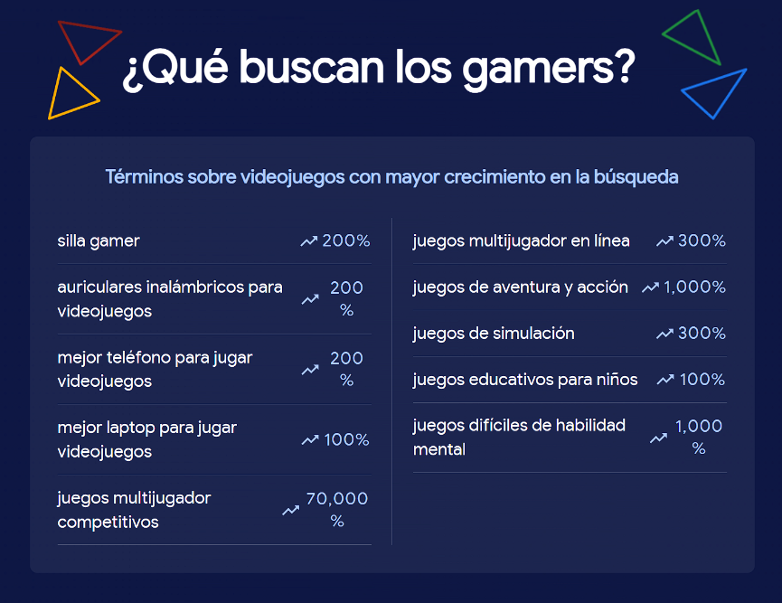

*Imagen 1.* [*Informe de Estadísticas Globales Industria Videojuegos 2021*](https://games.withgoogle.com/intl/es-419/reports/insightsreport/)

En concreto, actualmente “existen más **3.000 millones de gamers** en el mundo” (Infobae, 2023) y solo “en Colombia hay cerca de **10 millones de gamers activos**” (La República, 2023), por lo cual contamos con un público objetivo numeroso que tiene bastantes necesidades por satisfacer y dónde podemos actuar como organización para complacer una de las más importantes que es la **comunicación**. Así mismo, en términos económicos, “la industria de los videojuegos alcanzó un valor aproximado de **198.500 millones de dólares** a nivel mundial durante 2021” (WORTEV, 2022), lo cual representa un valor muy importante a considerar para incentivar a los patrocinadores a invertir en nuestro proyecto y su implementación.

Como consecuencia de lo anterior, los posibles beneficios que esperamos obtener de este problema incluyen la creación de una **comunidad activa y comprometida de usuarios** y unos beneficios económicos estimados de más de **1.000 millones de COP**, por medio de la monetización a través de modelos como la publicidad, suscripciones premium y transacciones por concepto de la venta y compra de videojuegos.

## Objetivos

* Convertirnos en la principal plataforma global para el intercambio de videojuegos.
* Establecer una base de usuarios sólida al ofrecer una plataforma intuitiva y dinámica.
* Maximizar el flujo de usuarios mediante la creación de una experiencia de usuario excepcional.
* Generar ingresos sostenibles y rentables.

## Alcance

El alcance del proyecto incluye el **diseño, desarrollo e implementación** de una plataforma en línea para el intercambio de videojuegos que permita a los usuarios interactuar entre sí, compartir experiencias, comprar y vender juegos, así como descubrir nuevos títulos. Esto implica la creación de funcionalidades clave como perfiles de usuario personalizados (vendedor o comprador), catálogos de juegos, sistemas de valoración y comentarios, opciones de compra y venta integradas, herramientas de búsqueda avanzada, entre otros.

El proyecto también abarca la integración de tecnologías y herramientas necesarias para el funcionamiento de la plataforma, tales como **bases de datos**, **sistemas de gestión** de contenidos, **sistemas de pago** en línea, entre otros. Además, se incluye la creación de una interfaz de usuario atractiva y fácil de usar, así como la implementación de medidas de seguridad y privacidad para proteger la información de los usuarios.

El alcance del proyecto **NO incluye el desarrollo de juegos propios**, sino más bien la creación de una plataforma que permita a los usuarios acceder a una amplia variedad de juegos de diferentes usuarios. Así mismo, es importante destacar que el proyecto **NO tiene por objetivo promover ni facilitar la piratería de videojuegos**. Al contrario, la plataforma se compromete a promover prácticas legales y éticas en el acceso y uso de los juegos, así como a respetar los derechos de propiedad intelectual de los desarrolladores y editores de los mismos.

## Factores Críticos de Éxito

Los factores críticos generales más importantes para el éxito del proyecto son:

* **Comprensión de las necesidades del usuario:** Es crucial entender las necesidades, deseos y comportamientos de los usuarios para diseñar una plataforma que satisfaga sus expectativas y se adapte a sus preferencias.
* **Diseño de experiencia de usuario (UX) excepcional:** Una interfaz de usuario intuitiva, atractiva y fácil de usar es esencial para garantizar la satisfacción de los usuarios y su retención a largo plazo.
* **Contenido de Calidad:** La calidad y diversidad del contenido ofrecido en la plataforma, incluyendo juegos, herramientas de interacción y contenido adicional, son determinantes para atraer y retener a los usuarios.
* **Seguridad y Privacidad:** La seguridad de los datos y la privacidad de los usuarios son aspectos críticos para ganar su confianza y proteger su información personal y financiera.
* **Publicidad y Marketing:** Una estrategia de promoción y marketing sólida es necesaria para dar a conocer la plataforma, atraer nuevos usuarios y fomentar la participación y el compromiso de la comunidad.
* **Monetización Equilibrada:** Es importante implementar modelos de monetización que generen ingresos de manera sostenible sin comprometer la experiencia de los usuarios, ni generar resistencia por parte de la comunidad de jugadores.
* **Escalabilidad y Flexibilidad:** La plataforma debe ser escalable y flexible para adaptarse al crecimiento del número de usuarios y a las demandas cambiantes del mercado y de la comunidad de jugadores.
* **Soporte Técnico y Atención al Cliente:** Ofrecer un soporte técnico eficaz y una atención al cliente receptiva es esencial para resolver problemas de manera rápida y satisfactoria, así como para mantener la confianza y la lealtad de los usuarios.
* **Innovación Continua:** El éxito a largo plazo de la plataforma dependerá de su capacidad para innovar constantemente, ofrecer nuevas funcionalidades y adaptarse a las tendencias emergentes en la industria de los videojuegos y en el comportamiento de los usuarios.

Los factores críticos específicos para el éxito del proyecto son:

* **Roles y Responsabilidades:** Es importante definir con claridad quién es responsable de qué aspectos del proyecto, asignando tareas específicas a cada miembro del equipo según sus fortalezas y disponibilidad de tiempo.
* **Uso de Herramientas Tecnológicas:** El desconocimiento de herramientas tecnológicas muy importantes en el desarrollo del proyecto por parte de alguno de los miembros del equipo, tales como Oracle, SQL, Astah, GitHub, Trello, OneDrive y/o Microsoft Teams, puede conllevar retrasos significativos y pérdida de recursos.
* **Comunicación:** Falta de comunicación entre los líderes del proyecto, debido a factores personales como la disponibilidad, trabajos extras, situaciones externas, falta de herramientas tecnológicas, entre otros.
* **Horarios de Reunión Regulares:** Programar reuniones periódicas (por ejemplo, semanalmente o dos veces al mes) para revisar el progreso del proyecto, discutir problemas y tomar decisiones importantes, es crucial para asegurar las entregas y calidad del proyecto.
* **Metas y Plazos Realistas:** Es importante acordar metas alcanzables y plazos realistas para cada fase del proyecto, teniendo en cuenta las limitaciones de tiempo y recursos de cada miembro del equipo. Esto nos permitirá mantener el enfoque y la motivación, y reducirá la probabilidad de conflictos internos debido a expectativas poco realistas.
* **Flexibilidad y Adaptabilidad:** Ser flexible y estar dispuesto a adaptarse a los cambios en las circunstancias y las necesidades del proyecto es necesario teniendo en cuenta que vamos a aplicar metodologías de desarrollo ágiles para las entregas de nuestro proyecto

# PRINCIPALES HITOS DEL PROYECTO

Los principales hitos generales del proyecto incluyen las siguientes actividades:

1. **Definición de Requerimientos y Objetivos:** Establecer los objetivos del proyecto y los requisitos clave de la plataforma, basados en la investigación de mercado y las necesidades de los usuarios.
2. **Diseño de la Plataforma:** Desarrollar la arquitectura técnica y funcional de la plataforma, incluyendo la estructura de la **base de datos**, la arquitectura de software, y los flujos de interacción del usuario.
3. **Desarrollo del Prototipo:** Crear un prototipo funcional de la plataforma que incluya las características principales y la interfaz de usuario básica para su revisión y validación por parte de los interesados.
4. **Implementación de Funcionalidades:** Desarrollar e implementar las funcionalidades clave de la plataforma, como los perfiles de usuario, el catálogo de juegos, los sistemas de valoración y comentarios, y las opciones de compra y venta.
5. **Pruebas de Usabilidad y Calidad:** Realizar pruebas exhaustivas de usabilidad y calidad para identificar y corregir posibles problemas de funcionamiento, usabilidad y rendimiento de la plataforma.
6. **Lanzamiento Inicial:** Publicar la versión inicial de la plataforma en línea, con un conjunto básico de funcionalidades y contenido, para que los usuarios puedan comenzar a utilizarla y proporcionar retroalimentación.
7. **Actualizaciones y Mantenimientos:** Recopilar y analizar el feedback de los usuarios para realizar mejoras iterativas en la plataforma, añadiendo nuevas funcionalidades, optimizando el rendimiento y corrigiendo errores según sea necesario.
8. **Crecimiento de la Comunidad y Oferta de Contenido:** Trabajar en el crecimiento y la diversificación de la comunidad de usuarios, así como en la expansión de la oferta de contenido a través de asociaciones con desarrolladores de juegos y otros colaboradores.
9. **Monetización e Ingresos:** Implementar estrategias de monetización efectivas para generar ingresos de manera sostenible, mediante modelos como publicidad, suscripciones, ventas de juegos y productos relacionados, entre otros.
10. **Evaluación y Resultados:** Evaluar el rendimiento y los resultados del proyecto en función de los objetivos establecidos, identificando áreas de éxito y oportunidades de mejora para futuras iteraciones y expansiones.

Estos hitos son fundamentales porque marcan etapas clave en el desarrollo de la plataforma, desde la definición de objetivos hasta el lanzamiento inicial, la iteración basada en feedback, el crecimiento de la comunidad y la monetización. Cada hito es crucial para asegurar el éxito a largo plazo del proyecto y la satisfacción de los usuarios.

Por otra parte, los hitos específicos del proyecto se describen en la siguiente tabla:

|  |  |
| --- | --- |
| **Hito / Entregable** | **Fecha** |
| * Entrega inicial del formato de proyecto. * Definición y sustentación de la idea de negocio | S03 |
| * Ajuste del formato de proyecto según indicaciones del profesor * Reducción y especificación del alcance del proyecto * Entrega y sustentación del Modelo Conceptual General (MCG). | S05 |
| * Ajustes del MCG según indicaciones del profesor. * Entrega y sustentación del Modelo Conceptual Extendido (MCE). * Presentación de las Consultas Gerenciales (CG). | S07 |
| * Ajustes de … * Entrega y sustentación de … * Presentación de … | S09 |
| * Ajustes de … * Entrega y sustentación de … * Presentación de … | S11 |
| Ciclo uno de desarrollo  [Indicar el área definida] | S13 |
| Ciclo dos de desarrollo  [Indicar el área definida] | S17 |

# BIBLIOGRAFÍA

Infobae. (2023). *“En el mundo hay más de 3.000 millones de gamers y la cifra sigue aumentando cada día”.* Consultado de: <https://infobae.com/tecno/2023/08/30/en-latinoamerica-hay-mas-de-3000-millones-de-gamers-y-la-cifra-sigue-aumentando-cada-dia/#:~:text=La%20industria%20gamer%20es%20una,y%20asistir%20a%20estos%20eventos>

La República. (2023). *“En Colombia hay cerca de 10 millones de gamers activos, no solo en consolas o PC”*. Consultado de: <https://www.larepublica.co/empresas/inside-lr-con-edgar-hernandez-leon-gerente-de-xbox-para-colombia-y-la-region-quien-hablo-sobre-los-cambios-de-la-marca-3726305>

WORTEV. (2022). *Industria de los videojuegos, ¿por qué es un sector clave para la inversión?*. Consultado de: <https://wortev.capital/consumo-5-0/industria-de-los-videojuegos-sector-clave-para-la-inversion/#:~:text=La%20tendencia%20de%20la%20industria,2027%2C%20seg%C3%BAn%20datos%20de%20Statista>